彰化縣106年度特殊教育親職講座【用生命影響生命的教育】

敬愛的家長：
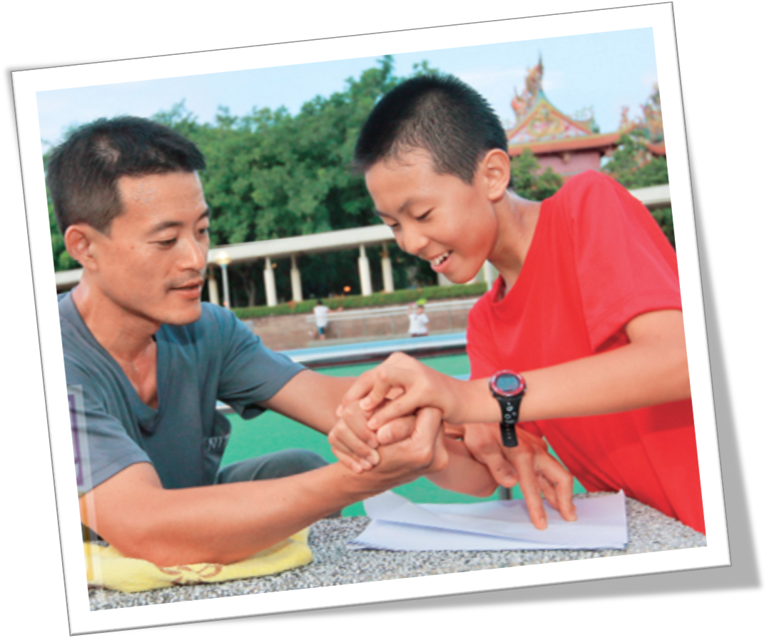
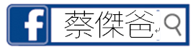
在教養孩子的歷程中，你是否曾失望、遇到挫折？為何教了好多遍都學不會？為何講了好多次都聽不懂？孩子到底是上天給予的禮物、還是人生的考驗……？若您還徬徨無助，或對自己失去信心、對孩子逐漸失去耐性，別擔心，還有許多人在支持您。誠摯地邀請您聆聽這場講座，聽一個自閉兒的父親，如何面對眾人眼光、拋下工作，當起全職爸爸，全心全意地陪伴孩子成長。他從一個說話會結巴的人，變成到各地演講的講師與作家。除了宣導何謂自閉症，改變社會上對自閉症的誤解之外，也分享教育方法、生活實用技巧、家長的心路歷程、父親的實際作為、將不可能轉化成無限可能......這場演講，不限您孩子的障礙類別，不論是父親母親，相信都會有滿滿的感動和收穫。
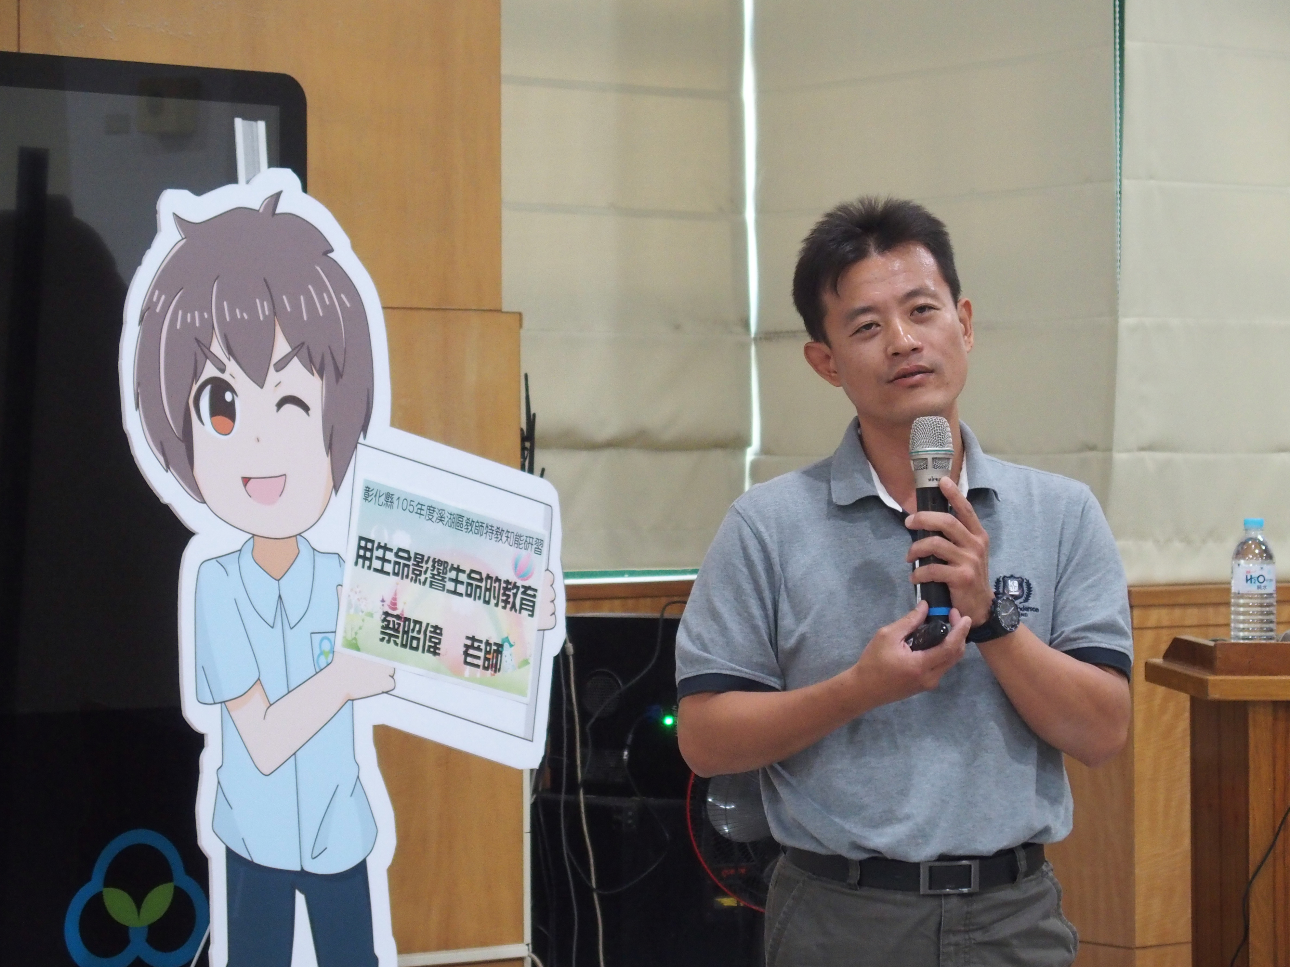

- 承辦單位：彰化縣立成功高級中學
- 辦理時間：106年6月10日（星期六）
- 對象名額：本縣特教學生家長、普通班教師及特教教師，預計100人，家長優先錄取
- 研習地點：彰化縣立成功高中1F視訊中心（彰化縣溪湖鎮福德路310號 ）
- 課程內容：
時間 | 課程內容 | 主講人
08：30～09：00 | 人員簽到
09：00～12：00 | 用生命影響生命的教育—  特殊兒童教養與親師溝通經驗分享 | 蔡傑爸—蔡昭偉老師
12：00～12:30 | 綜合座談
- 報名方式： 即日起開始報名，至106年6月3日(六)截止，報名方式（以下擇一）：
- 上網：教師或家長可上特殊教育通報網報名（www.set.edu.tw）→教師研習→彰化縣→各級學校→105學年下學期。

- 上網：至彰化縣成功高中網站-右方「常用入口網」-「特殊學生親職講座」，完成報名表單填寫。或輸入網址goo.gl/ODrx2W報名 (掃描右方QR-Code也行喔!)
（3）傳真：家長填寫以下表格後，委由就讀學校傳真至8613350成功高中特教組。

彰化縣106年度特殊學生家長親職教育講座0610成功高中《報名表》
  參加意願 | □願意參加 (請續填下列表格) □不克參與
參加者姓名  (家長) |  | 聯絡電話  (必填，盡量留手機，以便行前聯繫)
E-mail |  | 用 餐 葷 素 | □葷食 □素食
提問內容 | (針對特殊孩子教養，請填寫是否有想對講師提問的內容)
就讀學校： 學生姓名： 家長簽名：
※為利於統一報名流程，請於 月 日( )以前繳回輔導室，由學校代為傳真或上網報名

